**人机交互：**

**人机交互研究内容：**

机交互界面表示模型与设计方法（Model and Methodology）

一个交互界面的好坏，直接影响到软件开发的成败。友好人机交互界面的开发离不开好的交互模型与设计方法。因此，研究人机交互界面的表示模型与设计方法，是人机交互的重要研究内容之一。

可用性分析与评估（Usability and Evaluation）

可用性是人机交互系统的重要内容，它关系到人机交互能否达到用户期待的目标，以及实现这一目标的效率与便捷性。人机交互系统的可用性分析与评估的研究主要涉及到支持可用性的设计原则和可用性的评估方法等。

多通道交互技术（Multi-Modal）

在多通道交互中，用户可以使用语音、手势、眼神、表情等自然的交互方式与计算机系统进行通信。多通道交互主要研究多通道交互界面的表示模型、多通道交互界面的评估方法以及多通道信息的融合等。其中，多通道信息整合是多通道用户界面研究的重点和难点。

认知与智能用户界面（Intelligent User Interface，IUI）

智能用户界面的最终目标是使人机交互和人－人交互一样自然、方便。上下文感知、眼动跟踪、手势识别、三维输入、语音识别、表情识别、手写识别、自然语言理解等都是认知与智能用户界面需要解决的重要问题。 [2]

群件（Groupware）

群件是指帮助群组协同工作的计算机支持的协作环境，主要涉及个人或群组间的信息传递、群组中的信息共享、业务过程自动化与协调，以及人和过程之间的交互活动等。目前与人机交互技术相关的研究主要包括：群件系统的体系结构、计算机支持交流与共享信息的方式、交流中的决策支持工具、应用程序共享以及同步实现方法等内容。

Web设计（Web-Interaction）

重点研究Web界面的信息交互模型和结构，Web界面设计的基本思想和原则，Web界面设计的工具和技术，以及Web界面设计的可用性分析与评估方法等内容。

移动界面设计（Mobile and Ubicomp）

移动计算（Mobile Computing）、无处不在计算（Ubiquitous Computing）等对人机交互技术提出了更高的要求，面向移动应用的界面设计问题已成为人机交互技术研究的一个重要应用领域。针对移动设备的便携性、位置不固定性和计算能力有限性以及无线网络的低带宽高延迟等诸多的限制，研究移动界面的设计方法，移动界面可用性与评估原则，移动界面导航技术，以及移动界面的实现技术和开发工具，是当前的人机交互技术的研究热点之一。

发展史：

59年美国学者B.Shackel从人在操纵计算机时如何才能减轻疲劳出发，提出了被认为是人机界面的第一篇文献的关于计算机控制台设计的[人机工程学](https://baike.baidu.com/item/%E4%BA%BA%E6%9C%BA%E5%B7%A5%E7%A8%8B%E5%AD%A6" \t "_blank)的论文。1960年，Liklider JCR首次提出人机紧密共栖（Human-Computer Close Symbiosis）的概念，被视为人机界面学的启蒙观点。1969年在英国[剑桥大学](https://baike.baidu.com/item/%E5%89%91%E6%A1%A5%E5%A4%A7%E5%AD%A6" \t "_blank)召开了第一次[人机系统](https://baike.baidu.com/item/%E4%BA%BA%E6%9C%BA%E7%B3%BB%E7%BB%9F)国际大会，同年第一份专业杂志国际人机研究（IJMMS）创刊。可以说，1969年是人机界面学发展史的里程碑。

在1970年成立了两个HCI研究中心：一个是英国的Loughbocough大学的HUSAT研究中心，另一个是美国Xerox公司的Palo Alto研究中心。

1970年到1973年出版了四本与计算机相关的人机工程学专著，为人机交互界面的发展指明了方向。

20世纪80年代初期，学术界相继出版了六本专著，对最新的人机交互研究成果进行了总结。人机交互学科逐渐形成了自己的理论体系和实践范畴的架构。理论体系方面，从人机工程学独立出来，更加强调认知心理学以及行为学和社会学的某些人文科学的理论指导；实践范畴方面，从人机界面拓延开来，强调计算机对于人的反馈交互作用。人机界面一词被人机交互所取代。HCI中的I，也由Interface(界面/接口)变成了Interaction(交互)。

20世纪90年代后期以来，随着高速处理芯片，[多媒体技术](https://baike.baidu.com/item/%E5%A4%9A%E5%AA%92%E4%BD%93%E6%8A%80%E6%9C%AF" \t "_blank)和Internet Web技术的迅速发展和普及，人机交互的研究重点放在了智能化交互，多模态（多通道）-多媒体交互，虚拟交互以及人机协同交互等方面，也就是放在以人为在中心的[人机交互技术](https://baike.baidu.com/item/%E4%BA%BA%E6%9C%BA%E4%BA%A4%E4%BA%92%E6%8A%80%E6%9C%AF" \t "_blank)方面。

人机交互的发展历史，是从人适应计算机到计算机不断地适应人的发展史

人机交互的发展经历了几个阶段：

早期的手工作业阶段

[作业控制语言](https://baike.baidu.com/item/%E4%BD%9C%E4%B8%9A%E6%8E%A7%E5%88%B6%E8%AF%AD%E8%A8%80)及交互命令语言阶段

[图形用户界面](https://baike.baidu.com/item/%E5%9B%BE%E5%BD%A2%E7%94%A8%E6%88%B7%E7%95%8C%E9%9D%A2)（GUI）阶段

网络用户界面的出现

多通道、多媒体的智能人机交互阶段

输入方式：

包括三种输入方式：1 请求模式。 2 采样模式。3 事件模式。

未来前景：

人机交互技术领域热点技术的应用潜力已经开始展现，比如智能手机配备的地理空间跟踪技术，应用于可穿戴式计算机、隐身技术、浸入式游戏等的动作识别技术，应用于虚拟现实、遥控机器人及远程医疗等的触觉交互技术，应用于呼叫路由、家庭自动化及语音拨号等场合的语音识别技术，对于有语言障碍的人士的无声语音识别，应用于广告、网站、产品目录、杂志效用测试的眼动跟踪技术，针对有语言和行动障碍人开发的“意念轮椅”采用的基于脑电波的人机界面技术等。人机交互解决方案供应商不断地推出各种创新技术，如，[指纹识别技术](https://baike.baidu.com/item/%E6%8C%87%E7%BA%B9%E8%AF%86%E5%88%AB%E6%8A%80%E6%9C%AF)，侧边滑动指纹识别技术  ，TDDI 技术，[压力触控](https://baike.baidu.com/item/%E5%8E%8B%E5%8A%9B%E8%A7%A6%E6%8E%A7" \t "_blank)技术等。热点技术的应用开发是机遇也是挑战，基于视觉的手势识别率低，实时性差，需要研究各种算法来改善识别的精度和速度，眼睛虹膜、掌纹、笔迹、步态、语音、唇读、人脸、DNA等人类特征的研发应用也正受到关注， 多通道的整合也是人机交互的热点，另外，与“无所不在的计算”、“云计算”等相关技术的融合与促进也需要继续探索。

**界面原型设计工具：**

Pencil：

Pencil 是一款开源的原型图绘制工具，手绘风格的，就像自己在纸上画的那样。Pencil 是一款基于Firefox的扩展组件，安装之后即可在Firefox的工具菜单中打开Pencil的绘图面板。功能比较简单，仅能用以日常简单工作的辅助 说明。提供的默认元件都是基于软件工程，因此更适合用于windows桌面程序的简易界面搭建，或者是基本的页面功能说明，并不适用于严肃的原型开发，但 好在体积小、又轻便，能够方便将网页中的元素直接拖到或者复制到当前的画布中，这也是Pencil安装在Firefox所带来的便利之一吧。

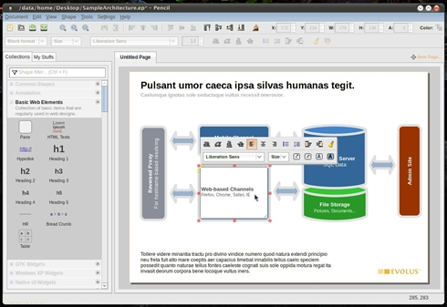

Indigo Studio：

Indigo Studio 是由infragistics 开发的一款 UI原型设计和交互设计工具。帮助你快速而简单地创建活生生的UI原型。它的每一步都保持以用户体验为中心。有了Indigo Studio你可以用超过100个不同的场景、线框（内置交互控件以及桌面、网站和移动应用的原型）创建脚本，全部不需要代码。

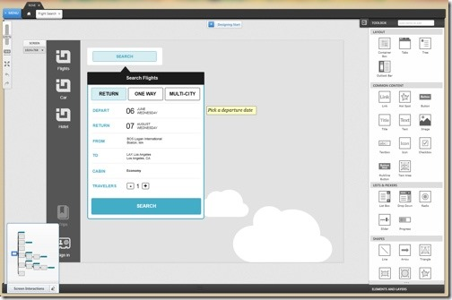

参考资料：

https://baike.baidu.com/item /61313?fr=aladdin

<http://www.oschina.net/project/tag/291/ui-design?lang=36&os=0&sort=view>